TITLE PAGE AND ABSTRACT TEMPLATE

Your thesis, project or dissertation must be formatted to the standards posted on our website exactly as required. If there are formatting errors, you will be asked to correct them. This document provides a template for the title page and abstract sections of your document.

Title Page and Abstract Checklist

1” page margins with centered text
Title is capitalized and BOLD, 1 line space from the top margin
The word “by” is included in lower case 2 line spaces under the title.
Legal name is presented in Firstname Lastname format (e.g. John Smith) 2 line spaces under the word “by”
All earned degrees are listed (one per line) with the degree abbreviation, issuing institution and year 1-line space under the legal name. Examples:
B.A., University of Northern British Columbia, 2003
M.Sc., University of Victoria, 2005
M.L.S, University of Western Ontario, 2007
11 line spaces after the earned degrees, enter the title of your degree in the correct format (all caps, degree on line 1, the word “in” on line 2 and the area of study on line 3. Some examples include:
MASTER OF SCIENCE
IN
BUSINESS ADMINISTRATION

DOCTOR OF PHILOPHY
IN
NATURAL RESOURCES AND ENVIRONMENTAL STUDIES
UNIVERSITY OF BRITISH COLUMBIA is written 11 line spaces below the degree information
The full month name and Year (using the date of defence) is listed 1 line space under UNBC’s name - e.g. January 2021
Copyright information is included 2 line spaces under the Month and Year, including the copyright icon, in the format Firstname Lastname, Year – e.g. Fred Jones, 2021. The copyright symbol can be added using CTRL ALT C or ALT0169.
Abstract is a maximum of 500 words. The headers should include the word Abstract in 12 point bold Times New Roman font centered at the top of the page and the abstract text should be double spaced with a first line indent.

See page 2 for a sample title page, page 3 for a fillable title page template, page 4 for a fillable Master’s degree abstract template and page 5 for a fillable Doctoral degree abstract template.
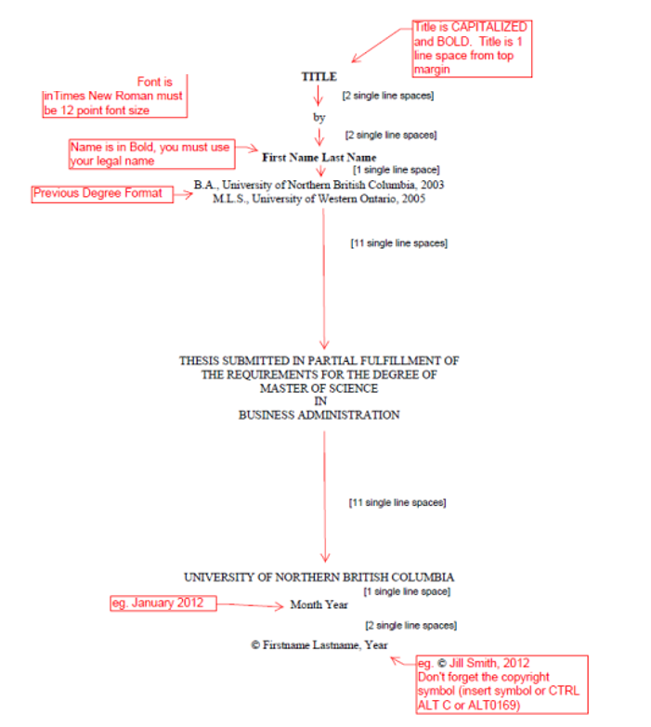

ENTER TITLE IN CAPSLOCK AND IN BOLD 12 POINT TIMES NEW ROMAN TEXT

by

Legal Firstname Lastname

Enter Previous Degree(s) – one per line

THESIS SUBMITTED IN PARTIAL FULFILLMENT OF
THE REQUIREMENTS FOR THE DEGREE OF
ENTER DEGREE NAME
IN
ENTER DEGREE PROGRAM

UNIVERSITY OF NORTHERN BRITISH COLUMBIA

Month Year

© Firstname Lastname, Year
Abstract
Lorem ipsum dolor sit amet, consectetur adipiscing elit. In in congue risus. Donec sit amet vulputate eros, in eleifend odio. Etiam et tempor arcu. Vivamus scelerisque faucibus turpis, quis finibus dolor accumsan tristique. Sed luctus sem sed dolor convallis, et efficitur velit vulputate. Quisque consectetur libero tempus faucibus mattis. Vestibulum id mi vel mi vehicula consequat. Nullam ullamcorper sit amet justo sed viverra. Nam a turpis pellentesque, maximus urna quis, laoreet velit. Mauris ultricies enim sodales, posuere nulla id, bibendum risus. Sed faucibus laoreet enim facilisis pharetra. Cras justo mauris, ultrices vulputate velit vel, dapibus rutrum massa. Fusce scelerisque placerat ornare. Vestibulum nec lacus ullamcorper diam faucibus vehicula. Ut sit amet ante vel odio ultricies tristique. Aliquam nec ultricies diam, eu dictum nunc.

Morbi tincidunt semper mauris id sollicitudin. Proin placerat purus sed augue interdum luctus. Fusce eget vestibulum odio, vel elementum est. Pellentesque habitant morbi tristique senectus et netus et malesuada fames ac turpis egestas. Vivamus vel magna lorem. Nullam vel accumsan erat. Vivamus molestie justo ac felis sollicitudin tincidunt. Suspendisse convallis, quam et mattis interdum, quam urna tincidunt felis, et condimentum ligula justo quis odio. Phasellus mattis id urna quis commodo. Ut eu ipsum non sapien tristique iaculis. Vestibulum elementum, leo eleifend faucibus commodo, turpis lorem posuere augue, semper lobortis lectus justo in metus. Duis tempus ex id malesuada accumsan. Suspendisse ac condimentum ipsum. Praesent porttitor purus at nibh condimentum, a rutrum libero egestas.

Nam et finibus felis, ut volutpat dolor. Morbi consequat tincidunt metus, quis accumsan libero scelerisque in. Morbi a augue pretium, sodales leo nec, lobortis turpis. Sed ac odio dolor. Morbi sodales libero tincidunt odio vulputate placerat. Cras augue lectus, consequat quis mollis ac, rutrum at orci. Proin aliquam bibendum blandit. Aliquam dignissim iaculis dolor eu eleifend. Proin bibendum non nisi ut euismod. Suspendisse condimentum sagittis lectus eget luctus. Mauris tempus congue massa. Aliquam nec tincidunt ex.

Cras vitae bibendum purus, quis iaculis massa. Curabitur dapibus et ligula et facilisis. Duis dui odio, consequat id elit ut, aliquet sagittis nulla. In vitae mi vitae ante bibendum lacinia sit amet sed augue. Nulla at lacus in libero dignissim tempus. Praesent rhoncus tempus nisl ut accumsan. Praesent sem ligula, rutrum id vestibulum ac, mattis ac nunc. Vivamus mattis placerat magna, in pretium leo luctus eu.

Mauris auctor auctor lobortis. Ut vestibulum magna in enim ultricies, in rutrum lectus blandit. Nam massa elit, fermentum ac volutpat ut, placerat ornare tellus. Curabitur sed condimentum lorem, quis facilisis magna. Praesent metus mauris, vulputate vel libero eu, rutrum fringilla metus. Sed varius magna sit amet dui tempus, ut porta dolor rhoncus. Maecenas augue elit, lobortis vestibulum pulvinar vitae, lobortis euismod diam. Vestibulum varius egestas velit, ut dictum massa. Vestibulum cursus metus eget imperdiet lobortis.

Duis mollis, erat a gravida aliquam, turpis sem porta orci, ut accumsan dolor tellus id risus. Cras rutrum urna vel nunc viverra, ultricies interdum velit cursus. Proin aliquam non leo eu rutrum. Quisque scelerisque orci fermentum congue condimentum. Integer purus leo, tempor id purus non, venenatis interdum.
Abstract
Lorem ipsum dolor sit amet, consectetuer adipiscing elit. Aenean commodo ligula eget dolor. Aenean massa. Cum sociis natoque penatibus et magnis dis parturient montes, nascetur ridiculus mus. Donec quam felis, ultricies nec, pellentesque eu, pretium quis, sem. Nulla consequat massa quis enim. Donec pede justo, fringilla vel, aliquet nec, vulputate eget, arcu. In enim justo, rhoncus ut, imperdiet a, venenatis vitae, justo. Nullam dictum felis eu pede mollis pretium. Integer tincidunt. Cras dapibus. Vivamus elementum semper nisi. Aenean vulputate eleifend tellus. Aenean leo ligula, porttitor eu, consequat vitae, eleifend ac, enim. Aliquam lorem ante, dapibus in, viverra quis, feugiat a, tellus. Phasellus viverra nulla ut metus varius laoreet. Quisque rutrum. Aenean imperdiet. Etiam ultricies nisi vel augue. Curabitur ullamcorper ultricies nisi. Nam eget dui. Etiam rhoncus. Maecenas tempus, tellus eget condimentum rhoncus, sem quam semper libero, sit amet adipiscing sem neque sed ipsum. Nam quam nunc, blandit vel, luctus pulvinar, hendrerit id, lorem. Maecenas nec odio et ante tincidunt tempus. Donec vitae sapien ut libero venenatis faucibus. Nullam quis ante. Etiam sit amet orci eget eros faucibus tincidunt. Duis leo. Sed fringilla mauris sit amet nibh. Donec sodales sagittis magna. Sed consequat, leo eget bibendum sodales, augue velit cursus nunc, quis gravida magna mi a libero. Fusce vulputate eleifend sapien. Vestibulum purus quam, scelerisque ut, mollis sed, nonummy id, metus. Nullam accumsan lorem in dui. Cras ultricies mi eu turpis hendrerit fringilla. Vestibulum ante ipsum primis in faucibus orci luctus et ultrices posuere cubilia Curae; In ac dui quis mi consectetuer lacinia. Nam pretium turpis et arcu. Duis arcu tortor, suscipit eget, imperdiet nec, imperdiet iaculis, ipsum. Sed aliquam ultrices mauris. Integer ante arcu, accumsan a, consectetuer eget, posuere ut, mauris. Praesent adipiscing. Phasellus ullamcorper ipsum rutrum nunc. Nunc nonummy metus. Vestibulum volutpat pretium libero. Cras id dui. Aenean ut eros et nisl sagittis vestibulum. Nullam nulla eros, ultricies sit amet, nonummy id, imperdiet feugiat, pede. Sed lectus. Donec mollis hendrerit risus. Phasellus nec sem in justo pellentesque facilisis. Etiam imperdiet orci. Nunc nec neque. Phasellus leo dolor, tempus non, auctor et, hendrerit quis, nisi. Curabitur ligula sapien, tincidunt.

